Destination OLE DB

Gestionnaire de connexion

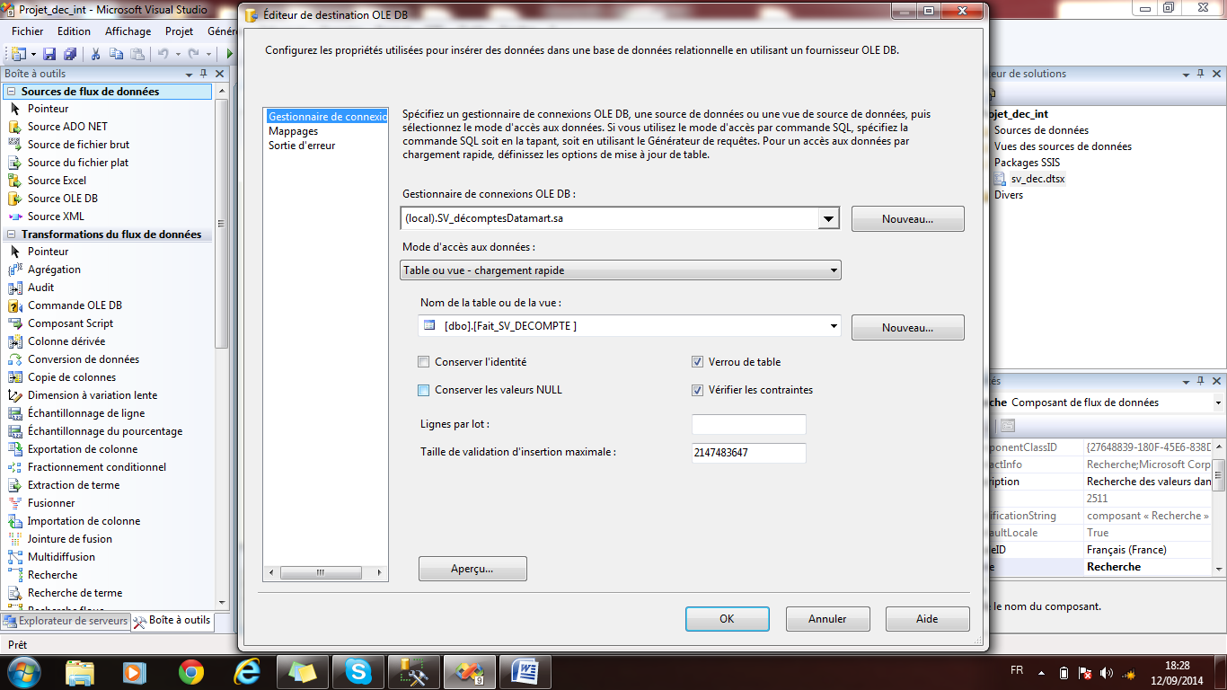

mappage des colonnes

